

Eucharistieviering woensdag 25 september 2024

25e week door het jaar

**Openingslied: Woord dat ons oproept om te leven**(op melodie van ‘Licht dat ons aanstoot’)

*Woord dat ons oproept om te leven,  
woord van de Heer, dat leven geeft.   
Licht dat aan ieder is gegeven,  
die in het spoor van Jezus leeft.  
Dat woord wil licht zijn op de wegen,  
die mensen gaan – hun leven lang.   
Dat woord komt telkens ons weer tegen,  
houdt ons geloven aan de gang.*

*Woord dat ons oproept echt te leven,  
woord van de Heer, dat leven is.   
Veelkleurig licht, wil ons omgeven,  
dan krijgt ons leven beter zicht.  
Veelstemmig woord, wij willen horen  
wat U ons nu te zeggen heeft.  
Laat ons opnieuw worden geboren,  
opdat een ieder van ons leeft.*

**Moment van inkeer: Mijn ziel verstilt (Z.J. 30 c)**t. en m.: Taizé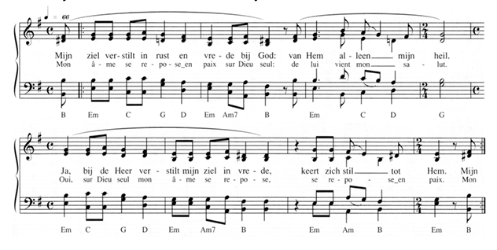**Eerste lezing: Spr. 30, 5-9***Geef mij noch armoe noch rijkdom, maar laat mij eten het brood dat mij is toegemeten.*

**Antwoordpsalm: Een lamp voor mijn voet is uw woord (Z.J. 761)**t.: A. Bronkhorst - m.: W. Vogel 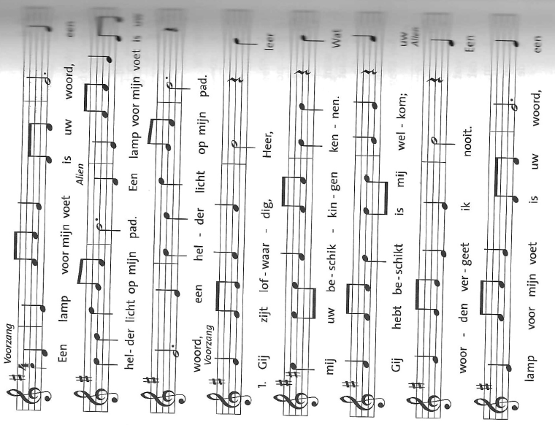

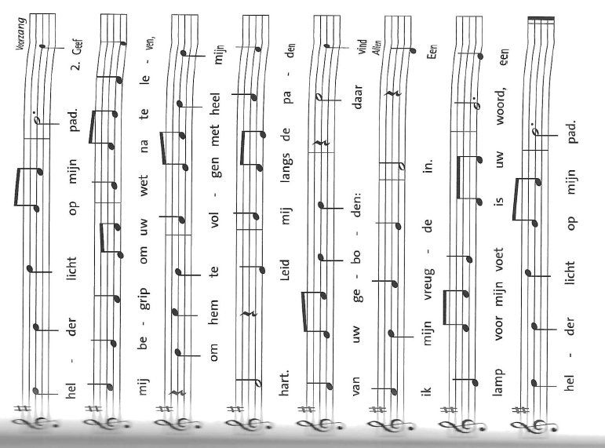

**Acclamatie voor het evangelie: Alleluia – Uw woorden, o Heer, zijn geest en leven (Z.J. 4 h)**m.: P. Schollaert

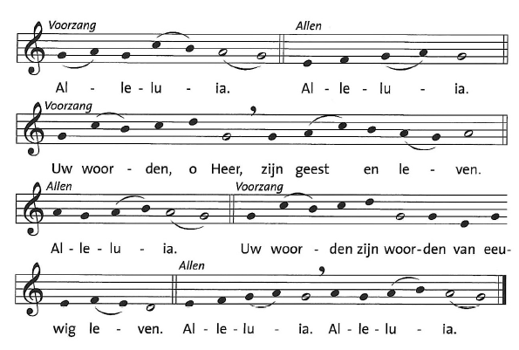

**Evangelielezing: Lucas 9, 1-6***Jezus zond de twaalf uit om het Rijk Gods te verkondigen.*

**Acclamatie na het Evangelie: Dat uw woorden in ons branden (Z.J. 7 c)**   
t.: S. de Vries - m.: W. Vogel

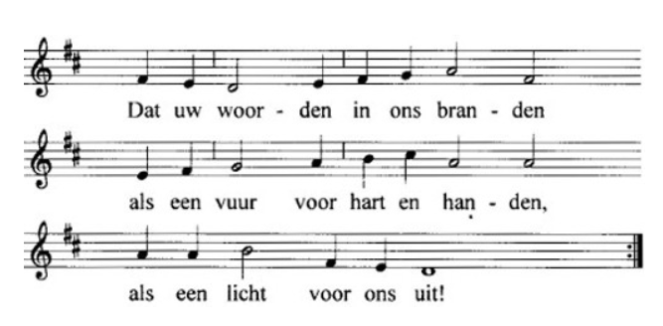

**Voorbeden: Wij bidden U (Z.J. 10 f)**m.: P. Schollaert

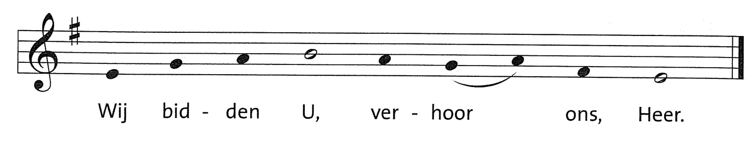

God, we vragen Uw zegen en bidden U  
voor **allen die hier samen** zijn,  
dat we het woord van Jezus ernstig zouden nemen,  
dat we ons laten inspireren door Jezus’ levenshouding,  
dat we met een luisterend hart  
blijven geloven in de Liefde die mensen redt,  
in het geluk voor elk ander.  
Laat ons bidden….

**Heer, verhoor ons, Heer, verhoor ons, Heer, verhoor ons.**

God, we vragen Uw zegen en bidden U  
om **geloof,**  
dat we mekaar zouden blijven aanmoedigen  
in het spreken van een nieuwe taal, naar een nieuwe geest  
die niet alleen het goede uit het verleden weet te waarderen  
maar ook een nieuwe toekomst mogelijk maakt.  
Laat ons bidden….

**Heer, verhoor ons, Heer, verhoor ons, Heer, verhoor ons.**

God, we vragen Uw zegen en bidden U  
om **waakzaamheid,**om het verband te zien tussen bezit en gave  
opdat wij van daaruit zouden leren onthecht te leven,  
om alerter te zijn voor wat zich in het leven voordoet.  
Laat ons bidden….

**Heer, verhoor ons, Heer, verhoor ons, Heer, verhoor ons.**

God, we vragen Uw zegen en bidden U  
voor onze dierbare **overledenen,**voor alle **zieken** en **mensen met een beperking**,  
voor hen die hun ziek zijn niet kunnen aanvaarden,  
voor allen die weten dat ze spoedig zullen moeten sterven.  
Mogen zij mensen om zich heen vinden   
die hen met veel begrip en warmte nabij zijn.  
Laat ons bidden….

**Heer, verhoor ons, Heer, verhoor ons, Heer, verhoor ons.**

**Heilig (Z.J. 37)**

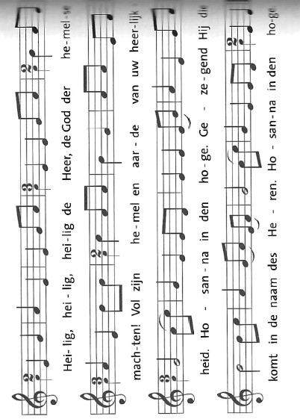

**Broodbreking (Z.J. 37)**

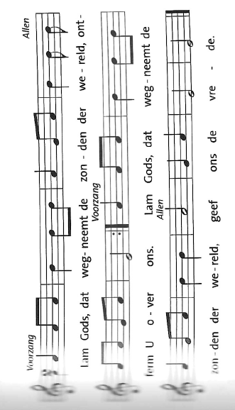

**Lied na de communie: U kennen, uit en tot U leven (strofe 1,2,6,7) (Z.J. 728)**t.:A. den Besten - m.: G. Neumark



